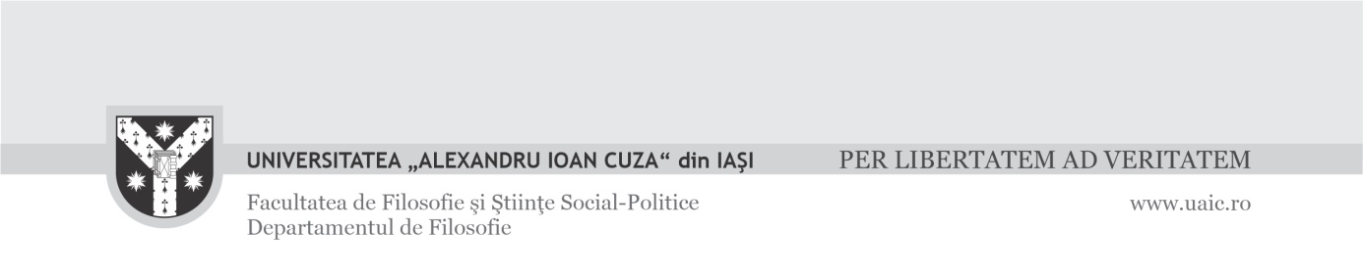

UNIVERSITATEA "ALEXANDRU IOAN CUZA" DIN IAŞI
FACULTATEA DE FILOSOFIE ŞI ŞTIINŢE SOCIAL-POLITICE

EXAMEN DE FINALIZARE A STUDIILOR UNIVERSITARE DE MASTERAT

SPECIALIZAREA FILOSOFIE

10 IULIE 2025
Sala D 308
Ora 9

 | Prof.univ.dr. Carmen Cozma | 9.00 – 9.40
COJOCARIU P. IULIANA
SÎRGHE C. RADU ALEXANDRU
 | Prof.univ.dr. Anton Adămuț | 9.40 – 10.00
 | ONCIOAIA V. VASILICA
 | Conf.univ.dr. Cristian Moisuc | 10.00 – 10.20

ARSENIUC M. MIHAI-ALEXANDRU

Prof. univ.dr. Ioan Alexandru Tofan 10.20 – 10.40

COROAMĂ G. IOAN

Prof. univ.dr. Dan Chițoiu 10.40 –11.40

SÂRBU D.C. DANIEL-CRISTIAN
SÎNCU M. ANDREI-EDUARD
BACIU N. ȘTEFAN

Secretar comisie: conf.univ.dr. Cristian Moisuc

